**Universitatea Tehnică din Cluj-Napoca**

**Facultatea: *Automatică și Calculatoare***

**Sistem de securitate bazat pe cartelă**

**Student: *Dan Adrian-Gabriel***

**Specializare: *Automatică și Informatică Aplicată***

**Anul: *2***

***Grupa: 30125***

**Mai 2023**

**Cuprins**

**1. Introducere………………………………………………………………………..... pag. 1**

**2. Cuprins………………………………………………………………………………... pag. 2**

**3. Schema proiectului………………………………………………………………. pag. 3**

**4. Componente………………………………………………………………….…….. pag. 4**

**5. Montarea și pașii proiectului………………………………………….…….. pag. 5**

**6. Codul sursă…………………………………………………………………………pag. 6-8**

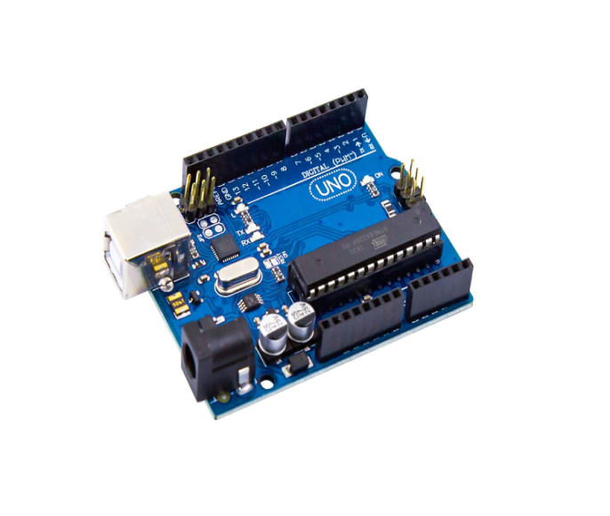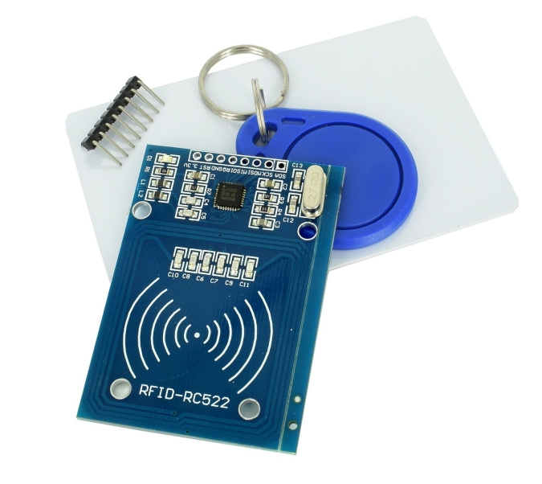

**Schema proiectului**

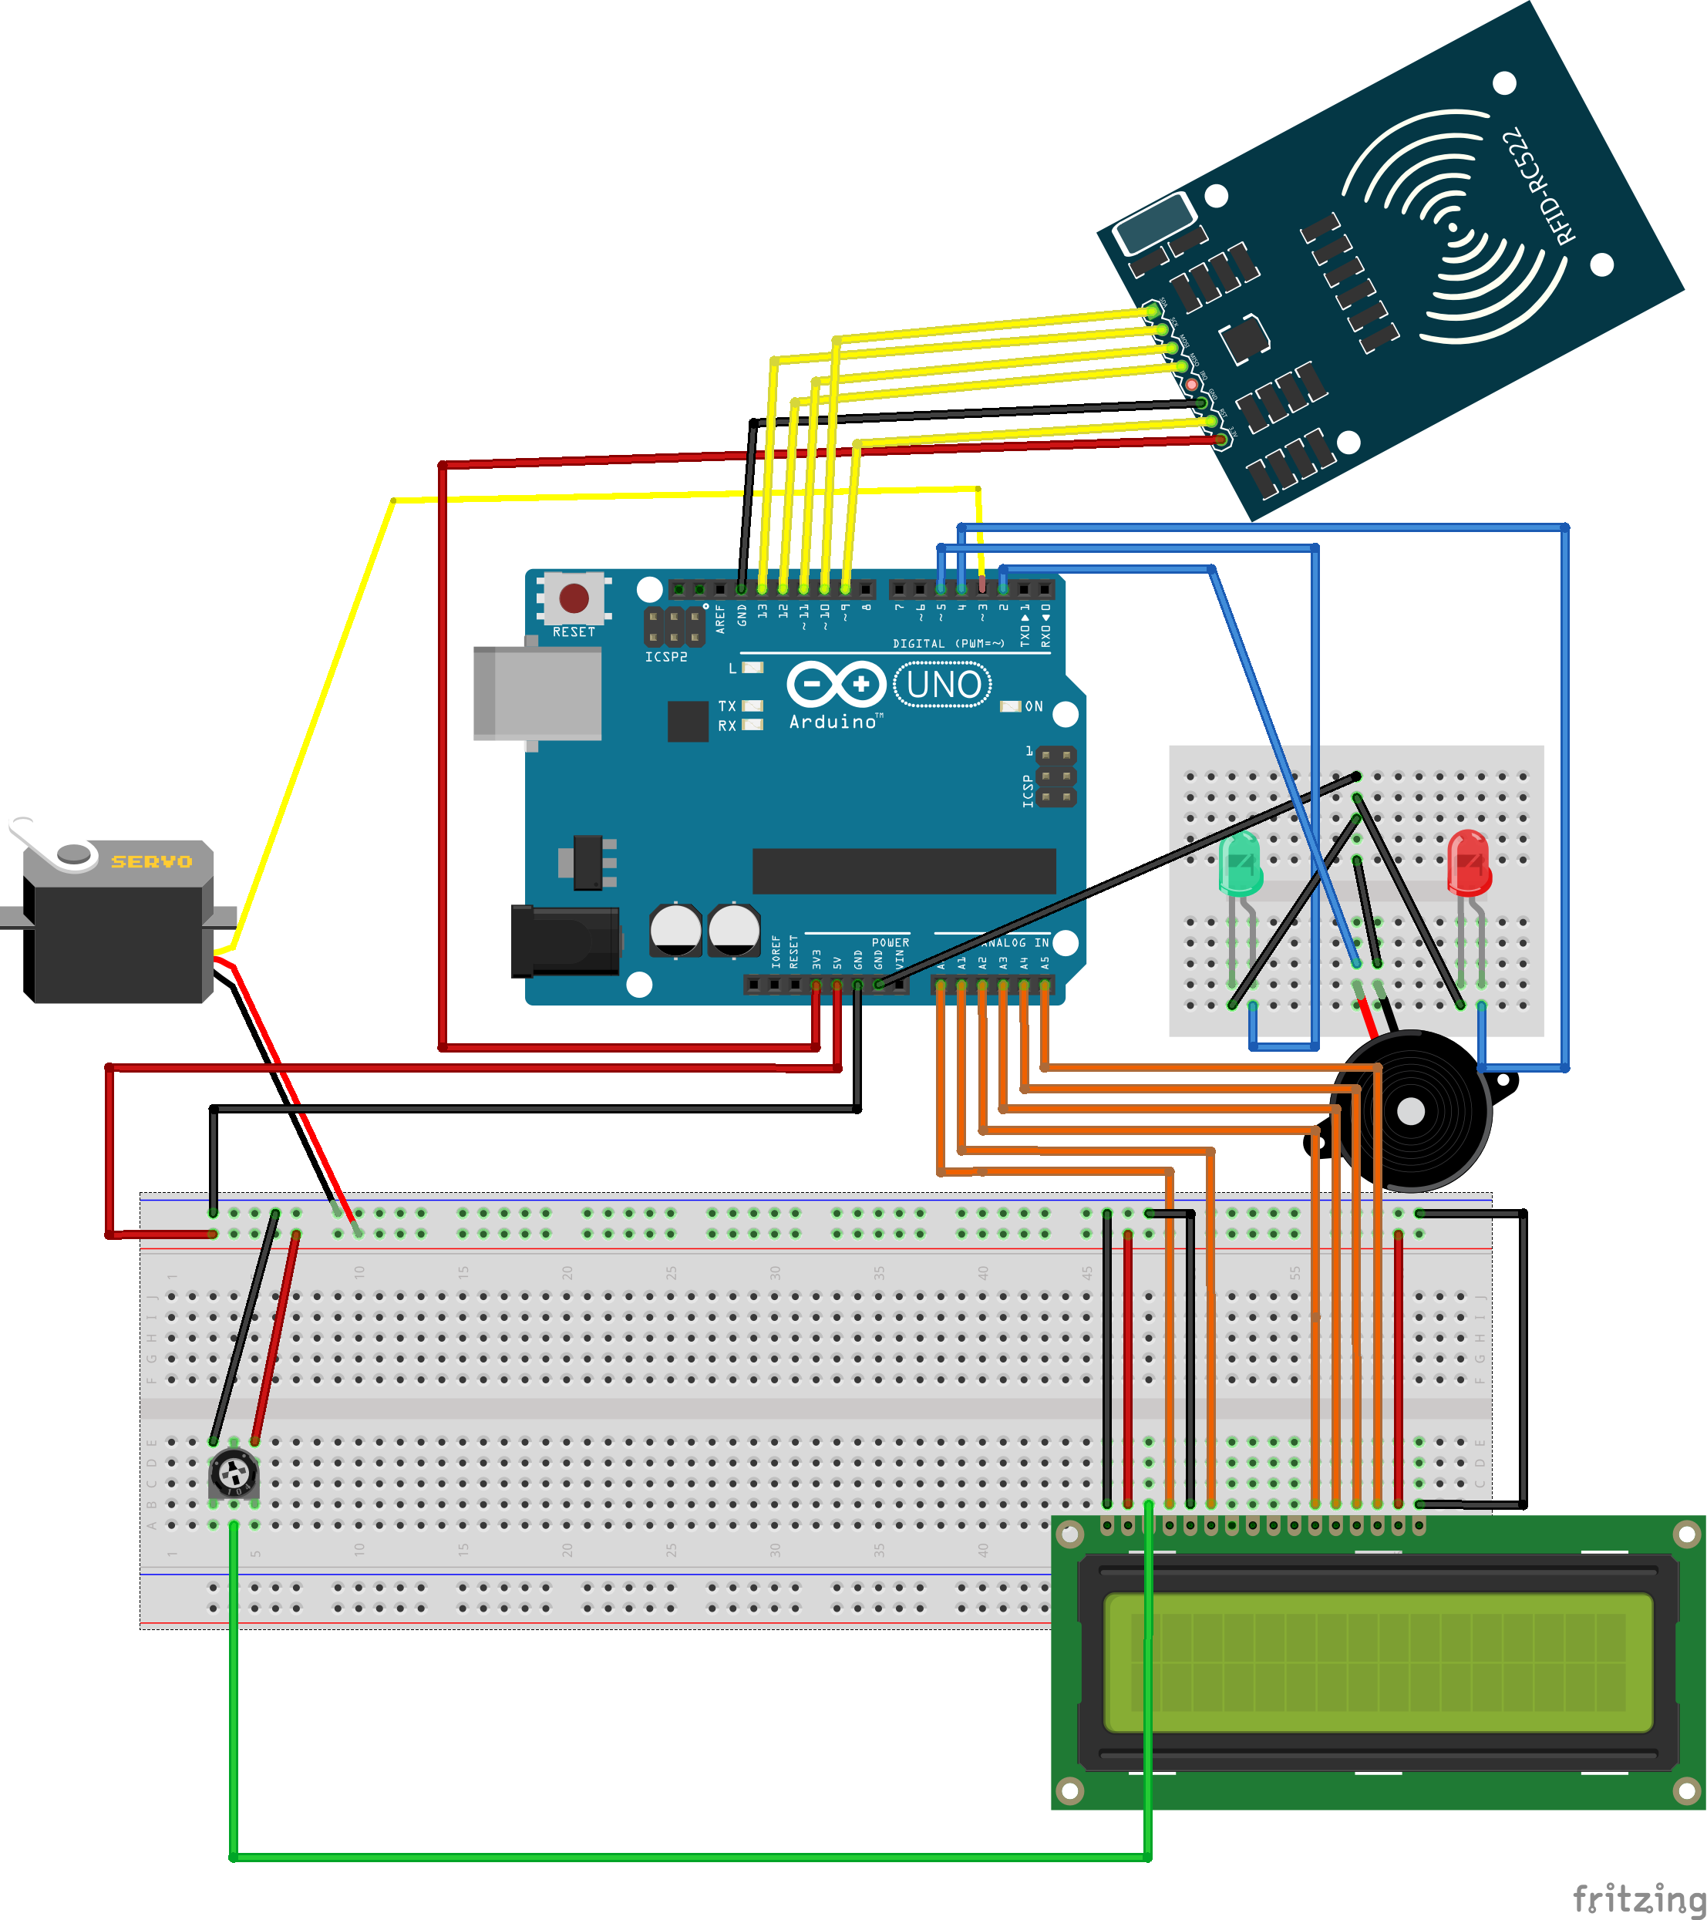

**Componente**

# 1. ARDUINO UNO R3 ATMEGA328P

**2. Modul RFID-RC522 cu card și tag**

**3. Ecran LCD 1602**

**4. Breadboard 400 puncte**

**5. Breadboard 830 puncte MB102**

**6. Motor servo SG90 9g**

**7. LED rosu de 5 mm**

**8. LED verde de 5 mm**

**9. Baretă pini**

**10. Fire Jumper**

**11. Carduri RFID 13.56Mhz**

**12. Potentiometru 10K**

**13. Modul Buzzer pasiv**

**14. Fire Dupont mamă-tată**

**Montarea și pașii proiectului**

**Montajul acestui sistem de securitate presupune legarea componentelor principale, atât prin fire jumper, cât și prin fire Dupont mamă-tată. Ca și prim pas se atașează pinii de pe baretă în colțul din dreapta jos al breadboard-ului de 830 puncte pentru atașarea ecranului LCD de acesta. Ecranul LCD va fi legat prin fire jumper de o plăcuță Arduino UNO R3. Tot pe breadboard se va monta și un potențiometru de 10K ce va fi legat, atât de ecranul LCD, cât și de plăcuța Arduino UNO.**

**Trecând la componenta cea mai importantă a montajului, modulul RFID va ajuta la scanarea cardurilor și cartelelor de securitate la apropierea acestora. Acesta va fi legat prin fire mamă-tată de Arduino. Capetele mamă vor fi atașate de pinii ce sunt prinși de acel modul de scanare, în timp ce capetele tată vor fi prinse de plăcuță.**

**Odată pus în funcțiune, la scanarea unui card valid ce va fi setat din aplicația Arduino IDE, un motoraș servo se va activa și va permite deschiderea acestuia. Totodată, se va aprinde LED-ul verde ce va fi montat pe breadboard-ul mic. La apropierea unui card invalid de modulul RFID, LED-ul roșu ce va fi montat pe aceeași placă se va aprinde, iar pe LCD se va afișa mesajul : Card invalid.**

**Motorașul servo va fi conectat, atât la Arduino, cât și la breadboard-ul mare.**

**Codul Sursă**

#include <SPI.h>

#include <MFRC522.h>

#include <Servo.h>

#include <LiquidCrystal.h>

#define SS_PIN 10

#define RST_PIN 9

#define LED_G 5 //define green led pin

#define LED_R 4 //define red led pin

#define BUZZER 2 //buzzer pin

MFRC522 mfrc522(SS_PIN,RST_PIN); //create MFRC522 instance

Servo myServo; //define servo name

LiquidCrystal lcd(A0,A1,A2,A3,A4,A5); //define lcd

void setup()

{

  Serial.begin(9600); //Initiate a serial communication

  SPI.begin(); //Initiate SPI bus

  lcd.begin(16,2);

  mfrc522.PCD_Init(); //initiate MFRC522

  myServo.attach(3); //servo pin

  myServo.write(0); //servo start position

  pinMode(LED_G, OUTPUT);

  pinMode(LED_R, OUTPUT);

  pinMode(BUZZER, OUTPUT);

  noTone(BUZZER);

  Serial.println("Put your card to the reader...");

  Serial.println();

}

void loop()

{

  lcd.setCursor(0, 0);

  lcd.print("     Buna Ziua");

  lcd.setCursor(0, 1);

  lcd.print("Scanati cartela");

  //Look for new cards

  if( ! mfrc522.PICC_IsNewCardPresent())

  {

    return;

  }

  //Select one of the cards

  if( ! mfrc522.PICC_ReadCardSerial())

  {

    return;

  }

  //Show UID on Serial Monitor

  Serial.print("UID tag: ");

  String content= "";

  byte letter;

  for(byte i=0; i<mfrc522.uid.size; i++)

  {

    Serial.print(mfrc522.uid.uidByte[i] < 0x10 ? " 0" : " ");

    Serial.print(mfrc522.uid.uidByte[i], HEX);

    content.concat(String(mfrc522.uid.uidByte[i] < 0x10 ? " 0" : " "));

    content.concat(String(mfrc522.uid.uidByte[i], HEX));

  }

  Serial.println();

  Serial.print("Message : ");

  content.toUpperCase();

  if(content.substring(1) == "33 D1 C0 AA") //Change here the UID of the card/cards that you want to give access

  {

    Serial.println("Acces permis");

    Serial.println();

    delay(500);

    digitalWrite(LED_G, HIGH);

    lcd.clear();

    lcd.setCursor(0, 0);

    lcd.print("Card acceptat!");

    lcd.setCursor(0, 1);

    lcd.print("Bine ati venit!");

    tone(BUZZER, 500);

    delay(300);

    noTone(BUZZER);

    myServo.write(180);

    delay(5000);

    myServo.write(0);

    digitalWrite(LED_G, LOW);

    lcd.clear();

  }

  else

  {

    Serial.println("Acces respins");

    digitalWrite(LED_R, HIGH);

    lcd.clear();

    lcd.setCursor(0, 0);

    lcd.print("Card invalid!");

    tone(BUZZER, 300);

    delay(1000);

    digitalWrite(LED_R, LOW);

    lcd.clear();

    noTone(BUZZER);

  }

}

